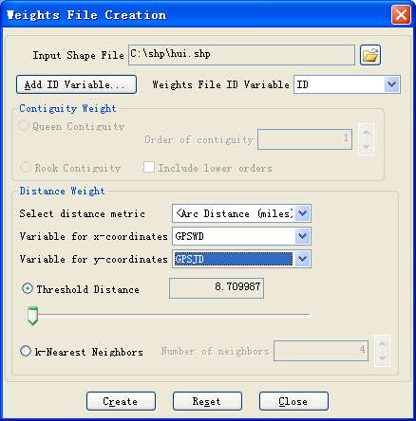
得到的经纬度代表的空间权重
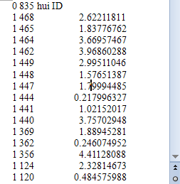

空间滞后性（地区生产总值、地区人口数、地区人口纯收入均用滞后性）
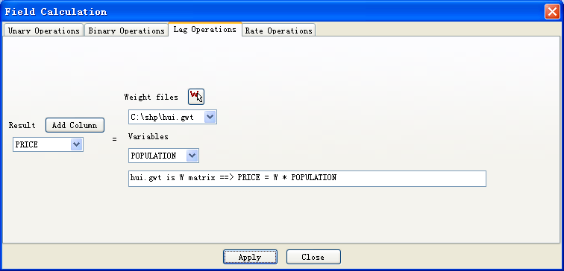
空间滞后下的散点图（人口数和价格）
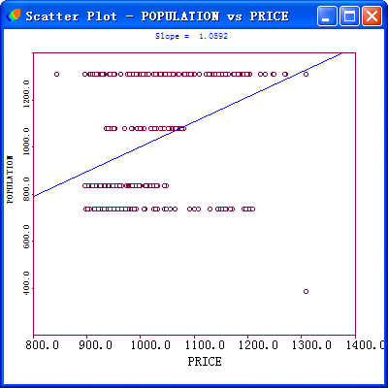

空间滞后下的散点图（人均纯收入和价格）
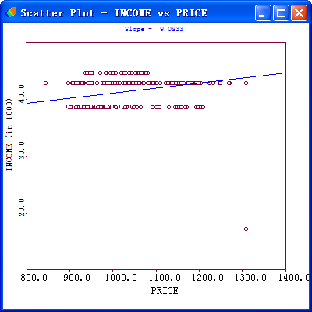
空间滞后下的散点图（地区生产总值和价格）
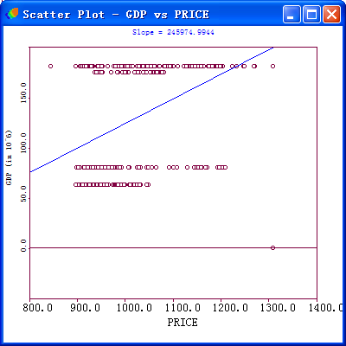

全局空间下的自相关
如果你以前没有计算过，一个简单的方法就是创建一幅箱地图，在菜单中用Map>Smooth>Raw Rate。
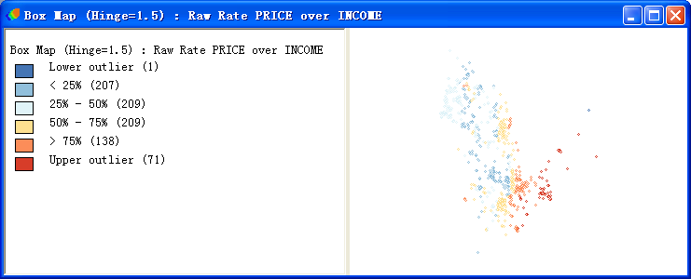

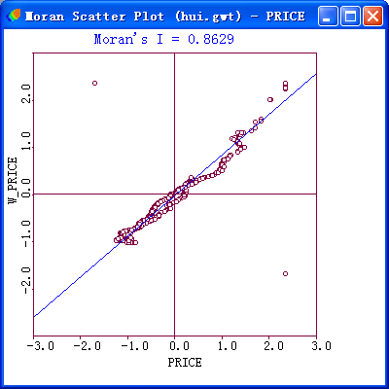
图的顶部所列的值0.8629 是Moran's I 统计量。因为此图是一种特殊的散点图，可以应用
Exclude Selected。试验这一选项(在图中右击或从Options 菜单中调用此选项)，评估当排除指定观测点时，如下：
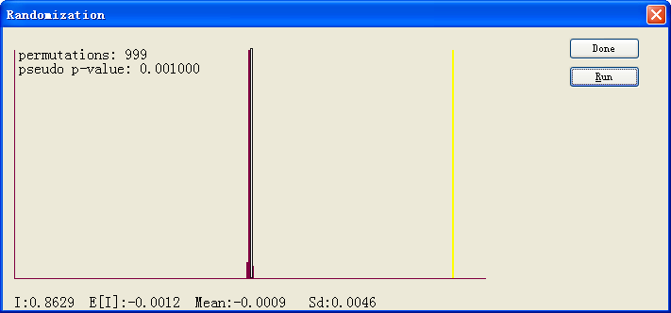

局部空间自相关
可得到一幅显著性地图，一幅聚集地图，一幅箱图，一幅Moran 散点图
聚集图如下
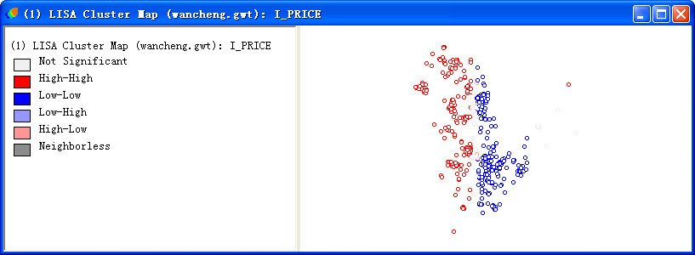

空间滞后模型：
- OLS（Ordinary Least Squares，普通最小二乘）诊断

-----------------------------------------------------------------------
Variable Coefficient Std.Error t-Statistic Probability
-----------------------------------------------------------------------
CONSTANT 87.82032 5.838274 15.04217 0.0000000
POPULATION -0.002220333 0.001743407 -1.27356 0.2031766
GDP -5.474382e-010 1.196698e-008 -0.04574574 0.9636316
INCOME -0.0003951007 0.0001531681 -2.579524 0.0100642
-----------------------------------------------------------------------
模型的拟合并不是很理想，调整R2＝0.111501，Population与GDP与INCOME的显著性都不高

TEST MI/DF VALUE PROB
Moran's I (error) 0.073847 19.0491214 0.0000000
Lagrange Multiplier (lag) 1 66.2529347 0.0000000
Robust LM (lag) 1 10.5752436 0.0011461
Lagrange Multiplier (error) 1 228.0423620 0.0000000
Robust LM (error) 1 172.3646709 0.0000000
Lagrange Multiplier (SARMA) 2 238.6176055 0.0000000
回归诊断显示出非常大的非正态和异方差性，以及高度空间自相关，所以空间滞后模型是合适的替代，LM-Lag、LM-Error 、Robust LM-Error、Robust LM-Lag都是高度显著的。
- ML估计诊断
-----------------------------------------------------------------------
Variable Coefficient Std.Error z-value Probability
-----------------------------------------------------------------------
W_PRICE -1 2.142196e-017 -4.668106e+016 0.0000000
CONSTANT 167.4464 6.360835 26.32459 0.0000000
GDP -5.038408e-009 1.300597e-008 -0.387392 0.6984661
INCOME -0.0007240145 0.0001668629 -4.338979 0.0000143
POPULATION 0.001319102 0.001888828 0.6983706 0.4849453
空间滞后模型与经典规范的其它回归系数的显著性存在一些小的差异：GDP 显著性小于前面，更重要，GDP的显著性从p< 0.0100642 变化到p<0.0000143。所有估计系数的重要性都受到影响，全部表现出绝对值的下降。在某种程度上，这些变量的解释能力真正是由于邻近位置。这是通过空间滞后自相关变量获得的。
REGRESSION DIAGNOSTICS
DIAGNOSTICS FOR HETEROSKEDASTICITY
RANDOM COEFFICIENTS
TEST DF VALUE PROB
Breusch-Pagan test 3 42.88668 0.0000000
DIAGNOSTICS FOR SPATIAL DEPENDENCE
SPATIAL LAG DEPENDENCE FOR WEIGHT MATRIX : hui.gwt
TEST DF VALUE PROB
Likelihood Ratio Test 1 -1.#IND 0.0000000
只有有限的ML 滞后估计的诊断被列出，如图24.10 所示。第一是误差项的异方差性
Breusch-Pagan 检验。高度显著性的值为42.88668，表明异方差性还可以。第二个检验是空间自回归系数的渐近显著性检验的替代。

